الفصل الرابع حركات مياه البحار والمحيطات

حركات مياه البحار والمحيطات " المد والجزر – الأمواج- التيارات البحرية

اولاً حــركة المــــد والجــزر
المد والجزر هو ظاهرة طبيعية من مرحلتين تحدث لمياه المحيطات والبحار.
الماء في الخزان أعلى من مستوى سطح البحر حين يبدأ الماء بالانحسار.
تعريف حركة المد والجزر
حركة المد والجزر :هي ارتفاع وانخفاض في مستوي سطح البحر لفترة محدودة من الزمن.
مرحلة المد: يحدث فيها الارتفاع وقتي تدرجي في منسوب مياه سطح المحيط أو البحر.
مرحلة الجزر: يحدث فيها انخفاض وقتي تدرجي في منسوب مياه سطح المحيط أو البحر.
-تنجم هذه الظاهرة عن التأثيرات المجتمعة لقوى جاذبية القمر والشمس ودوران الأرض حول محورها (قوة الطرد المركزية).
معرفة الانسان بظاهرة المد والجزر
تعتبر ظاهره المد والجزر من بين اكثر الظواهر المحيطية التي تمكن الانسان من ملاحظتها بسهوله كذلك فان من الممكن ان تقاس هذه الظاهرة بسهوله ايضا حيث تستعمل دعامه مؤشر عليها وحدات القياس بالأمتار او بالأقدام وتكون تلك الدعامة مثبته جيدا وتسجل القراءات لمنسوب الماء على فترات منتظمة ويتكون جهاز مقياس المد الذاتي الحركة من طوافه مربوطة بمجموعه من الاسلاك قلم امام أسطوانة مغلفه بورقه بيانيه وتدور تلك الأسطوانة بسرعه معينه وبذلك يتم تسجيل حاله مستويات المد والجزر خلال الفترات التي وقتت عليها الأسطوانة. وكان للعرب دورا مهما ايضا في دراسة هذه الظاهرة ويعتبر احمد بن محمد الطيب السرخسي اقدم من حاول تعليل كيفية حدوث المد والجزر في رسالته) البحار والمياه والجبال ) المفقودة والتي ذكرها لنا المسعودي . وصف الدمشقي الصوفي ١٣٢٥ م الدورة المدية اليومية التي تحدث في الجزء الشمالي من الخليج العربي عند شط العرب في كتابه (نخبة الدهر في عجائب البحر والبر) ويوضح فيه عدة مظاهر طبيعية للمد والجزر كفترة الركود وتأخر ميعاد المد في كل يوم عن سابقة بنفس المدة التي يتأخر بها ظهور القمر وتدل كل الآراء على ان العرب كانوا قد عرفوا هذه الظاهرة الا انهم لم يستطيعوا ان يضعوا لها تفسير ينسجم مع التفسير العلمي الصحيح . ويعتبر اسحق نيوتن ١٧٢٧ اول من فسر كيفية حدوث المد والجزر تفسيرا علميا مقبولا وذلك عند وضعه لقانونه الثالث الذي يقول (كل جسمين تجذبهما قوة تتناسب مع حاصل ضرب كتلتيهما وتقل بحسب مربع المسافة بينهما (.
يعتبر القمر عاملا مسيطرا دائميا على مقدار فترة المد وارتفاعه وتؤثر كتلة الشمس بدرجة ما على حدوث المد والجزر رغم بعد الشمس عنا وتكون نسبة تأثير الشمس المد والجزر قياسا الى تاثير القمر حوالي واحد الى اربعة .
كيفية حدوث حركة المد والجزر
- حيث أن كل من الشمس والقمر تؤثر على الأرض وعلى مياه البحار والمحيطات بفعل الجاذبية حيث تسبب جاذبية الشمس للأرض ما يسمى بالمد الشمسي solar tide
- وتؤثر جاذبية القمر بما يسمى بالمد القمري Lunar tide ويسبب هذان المدان حركة دورية ومتوقعة للمياه جيئة وذهاب أعلى شواطئ الأرض.
أوضحت نظرية نيوتن أن العوامل التي تؤدي إلى حدوث عملية المد والجزر تتأثر بالقوة التالية:
- قوة جذب القمر والشمس للأرض.
- قوة الطرد المركزية للأرض.

وتؤثر الشمس كذلك في عملية جذب أجسام سطح الأرض نحوها، ولكن تأثيرها يكون محدودا، وذلك تبعا لبعد المسافة بينها بين الأرض.
هذا إلى جانب أن حركة المد والجزر لا تتأثر كثيرا بقوة الجذب وحدها، ولكن هناك تأثير الاختلاف بين قوة جذب مركز الأرض من ناحية وجوانب الأرض من ناحية أخري.
هناك مناطق يشتد فيها حركة المد والجزر وأخري تقل فيها هذه الحركة بالتدريج. وعندما تدور الشمس حول محورها فإن القمر يدور كذلك في نفس الاتجاه متأثرا بجاذبية الأرض. وعندما تتم دورة كاملة فإن عليها أن تدور قليلا كذلك حتى تلحق بالقمر وتصبح معه في علي طول خط زوال واحد (ذلك لأن القمر يتم دورته قبل إتمام الأرض لدورتها)، وبناء على ذلك فإن حدوث المد في يوم ما يكون متأخرا قليلا عن وقت حدوثه في اليوم السابق، ويصل هذا الاختلاف 50 دقيقة، بينما المتوسط العام لحدوث حركة المد في موقع ما تحدث كل 12 ساعة و25 دقيقة.

المد العالي والمد المعتدل :
بينما يحدث المد نتيجة لجاذبية القمر، فإن الشمس تعمل على تنظيم هذه العملية. إذا وقع كل من الأرض والقمر والشمس على خط زوال واحد كما يحدث في حالة البدر المحاق، يشتد حدوث المد بناء على إضافة قوة جذب الشمس إلى قوة جذب اقمر، وجذبهما معا المسطحات المائية يعرف المد باسم المد العالي spring tide.
وإذا وقع القمر والشمس على طول ضلعي زاوية قائمة بالنسبة للأرض، فتقلل قوة جذب الشمس solar tide من قوة جذب القمر lunar tide للمسطحات المائية على الأرض، فيقل بناء على ذلك منسوب المد العالي، ويعرف المد في هذه الحالة بالمد المعتدل neap tide.
في الأسبوعين الأول والثالث من كل شهر قمري يكون المد ضعيف بسبب وقوع كل من الشمس والقمر على ضلعي زاوية رأسها مركز الأرض وبذلك تحاول جاذبية الشمس تعديل جاذبية القمر.
هناك عوامل أخري تؤثر في طبيعة وزمن وميقات حركة المد والجزر. من أهم تلك العوامل:
- اتساع المسطحات المائية.
- اتساع اليابس وكيفية توزيعه بين المسطحات المائية.
- عمق مياه البحر.
- طول موجات المد واختلاف سرعتها من موقع إلى آخر.
- كيفية تشكيل السواحل بواسطة الخلجان والمضايق البحرية.
- سرعة الرياح واختلاف اتجاهاتها.

ويمكن تميز ثلاثة انواع من المد تبعا للتقيدات التي يسببها الحوض المحيطي للقوة المولدة للمد
١ -المدى اليومي: ويحدث فية فترة مد واحدة وجزر واحد في كل يوم وهو ايسط انواع المد ويكون شائعا في اجزاء من الشمال خليج المكسيك وجنوبي شرق اسيا ٢ -2- مد شبة يومي : وتوجد فيه فترتان للمد وفترتان للجزر في كل يوم مدي ويشيع هذا النوع من المد في سواحل الولايات المتحدة المطلة على المحيط الاطلسي وقارة اوربا وتكون معدلات مستوى منسوب الماء متشابهة في كل فترتين تقريبا.
٣ -المد المختلط: وفية يتناوب مدان وجزران خلال اليوم المدى ولكن ظاهرة التكرار لا تكون في وقت واحد اضافة الى اختلاف مناسيب الماء خلالهما ويسود مثل هذا المد على ساحل الغربي للولايات المتحدة.
أهمية وخطر ظاهرة المد والجزر
لحركات المد والجزر اهمية بالغة فهي تعمل على تطهير البحار والمحيطات من كل الشوائب وكذألك تطهير مصبات الأنهار والموانئ من الرواسب كما انها تساعد السفن على دخول الموانئ التي تقع في المناطق الضحلة. لكن المد الشديد قد يشكل خطر على الملاحة وخاصة في المضايق.
ثانياً الامواج
تنشأ الأمواج نتيجة لاضطراب سطح البحر . فالمياه تعلو و تنخفض في حركة منتظمة .
و ينشأ اضطراب سطح البحر الرياح و العواصف .
كتلة المياه لا تتحرك و لا تنتقل مع الموجة بل الذي ينتقل هو الطاقة الدافعة .
حركة المياه : تتحرك جزيئات الماء في مسار دائري أو بيضاوي يتعامد على خط مرور الموجة ، ثم تعود قريباً جداً من مكانها الأصلي ( حركة الفلين فوق المياه )
طول الامتداد : تنشأ أكبر الأمواج في المحيطات و هو المسافة التي تقطعها الأمواج مدفوعة برياح دائمة الهبوب في اتجاه واحد دون عوائق ، و كلما كبر امتداد الموجة ازداد ارتفاعها ( 1000 كم )
فمعظم الأمواج ناتجة عن :
  - تأثير حركة الرياح على الماء
  - تأثير حركات المد و الجزر
  - تأثير الزلازل و البراكين في قاع المحيط
تختلف الأمواج حسب مكان نشأتها و طريقة تلك النشأة و حسب سرعتها و اتجاه حركتها :
  - بعض الأمواج تنشأ لتموت
  - بعضها يقطع مسافات هائلة
  - بعضها يصل إلى السواحل فيحدث التخريب و التدمير
مقاييس الأمواج : هذه المقاييس متغيرة و غير ثابتة ، ترتبط بعمق المياه و بحركة الرياح
  - ارتفاع الموجة : يقاس ارتفاع الموجة من القمة إلى القاع
  - طول الموجة : المسافة بين قمتها و قمة الموجة التالية لها
  - زمن الموجة : الفترة الزمنية بين لحظتي مرور قمتين متتاليتين بنقطة معينة .
  - سرعة الموجة = طول الموجة / زمن الموجة
العلاقة بين الرياح و حركة الأمواج :
حينما تهب ريح ذات قوة معلومة لفترة أو مسافة غير محدودة على سطح المياه ، تنشأ أمواج لها ارتفاع و مدة معينة . و تتمثل العلاقة بين الرياح و حركة الأمواج :
قوة الرياح : يزداد ارتفاع الأمواج إذا ازدادت المسافة التي تهب عليها الرياح .
زمن هبوب الرياح : كلما ازدادت فترة هبوب الرياح ، ازدادت سرعة حركة الأمواج و بالتالي تزداد مدة الموجة و ارتفاعها .
المسافة التي تهب فيها الرياح : كلما اشتد هبوب الرياح :
  - يزداد ارتفاع الأمواج
  - تعظم قوة الأمواج
  - يزداد زمن الموجة و ارتفاعها
تتجه المياه بشكل عام نحو الساحل بفعل طاقة الرياح
تتحرك الأمواج بسرعة قد يصل مداها إلى 250 كم/ ساعة
حركة الأمواج في المياه الضحلة : تبطىء في سرعتها بسب عملية سحب القاع الضحل لها ، فتتزاحم قمم الأمواج المتتالية و يزداد ارتفاعها ، و تضعف و تتلاشى
الأمواج الصغيرة : التي تتكون قريباً من الساحل بأنها رأسية ذات قمم واضحة ، يغطيها الزبد الأبيض أثناء قدومها إلى الساحل
علاقة الأمواج بتيارات المد :
  - تتحرك الأمواج حركة حرة لا يعترضها عوائق ، و لكن أحياناً تعترض الأمواج تيارات المد ، مما يؤدي إلى اضطراب الأمواج ، و تصبح الملاحة صعبة
  - التقاء تيارات المد بالأمواج العاتية فيعمل على تمزيقها ، فيقل وصول الأمواج للساحل
  - الأمواج التي لا يعترضها المد تكون أمواج عاتية
حركة الأمواج في خليج فندي : غرب المحيط الأطلسي
  - تقاوم تيارات المد عند مدخل خليج فندي الأمواج المتحركة صوب الخليج فتمزقها
  - الأمواج في الخليج ذات نشأة محلية
  - الرياح التي تهب بعكس الأمواج تعمل على استنفاذ قوتها و فنائها
  - الرياح التي تهب باتجاه الأمواج ، فيزداد ارتفاع الأمواج
تصنيف الأمواج
هناك عدة طرق لتصنيف الأمواج. بناء على اختلاف شكل الموجة وسرعتها تصنف الأمواج إلى المجموعات التالية:
تصنيف الأمواج حسب اختلاف شكلها العام إلى التقسيمات التالية:
1. الأمواج القبابية sinusoidal waves: تبدو هذه الأمواج ذات قمم، وقاع صورة واضحة. تتميز بأنها محدودة الارتفاع وغير منتظمة في الشكل، وغير متساوية في الحجم.
2. الأمواج الحلزونية trichoidal: تتكون هذه الأمواج في البحار المفتوحة وتتميز بأنها غير محدودة الارتفاع.
3. الأمواج المنفردة أو المنعزلة solitary wave: تتكون هذه الأمواج عادة في المياه الضحلة، بحيث تتلاحق الأمواج ولا يتتابع بعضها مع بعض. تظهر قمة الموجة بينما يبدو سطح الماء مستويا وغير متعرج.

تصنيف الأمواج حسب اختلاف سرعتها إلى التقسيمات التالية:
- أمواج سريعة : تتباين سرعتها بين 40-60 ميل/الساعة. هذا النوع من الأمواج يتكون في البحار المفتوحة. وتحت تأثير الرياح الشديدة.
- أمواج متوسطة : تتحرك بسرعة بين 20-40 ميل/الساعة. تتكون هذه الأمواج أيضا في البحار المفتوحة، وبعد أن تقل سرعة الرياح. قد تتكون هذه الأمواج نتيجة لحدوث مد عالي، أو عواصف وأنواء.
- أمواج محدودة السرعة : تسير بسرعة بين 5-20 ميل/الساعة. تظهر هذه الأمواج خارج نطاق الرياح التي تكونها.
- أمواج هادئة : وهي أمواج تنتقل بسرعة بين 0-20 ميل/الساعة.
مضعفات الأمواج :
- تعمل المياه الضحلة و الأرصفة الصخرية و الجزر الساحلية على اضمحلال الأمواج
- يعمل الجليد و الثلوج و الأمطار على تهدئة قوة الأمواج و قد تقضي عليها .
- الزيوت و البترول تحد من قوة الأمواج

تؤثر الأمواج في حركة السفن فتعمل على تحطيمها ، و تؤثر في السواحل فتحطم المباني الساحلية و المنشآت الساحلية .
ينتج عن الزوابع الإعصارية أمواجاً ضخمة ترتطم بصخور الساحل ، و ترفع معها أطناناً عديدة من الصخر ، و يسمع صخب الأمواج التي يصل ارتفاعها إلى 18 متر مسافة 30 كم عن الساحل
الأمواج لها قدرة على إزالة حواجز الأمواج ، فقد أزاحت حاجزاً في اسكتلندا وزنه 1350 طن و آخر وزنه 2600 طن
الأمواج عامل مهم من عوامل النحت و الإرساب
  - فهي تحطم السواحل و تنحت في تكويناتها ، و تعمل على تآكلها
  - و تكون الكهوف و المغارات البحرية
  - و تنتزع كميات كبيرة من رمال الشواطئ ، و ترسبها مكونة حواجز أو جزراً صغيرة
الأمواج الزلزالية :
- تنشأ الأمواج الزلزالية البحرية ( تسونامي ) في الأخاديد و الأحواض البحرية العميقة ( أخاديد أتكاما و ألوشيان و اليابان )
- ويزداد تكرار حدوث التسونامي في المحيط الهادي ويكون اقل منه كثيرا في المحيطات الاخرى
- ويرتبط وجودها بمناطق النشاط الزلزالي والبركاني التي تحيط بالمحيط الهادي
- تحتل هذه الأخاديد من قاع المحيط مكاناً ضعيفاً غير ثابت يصيبه الاختلال و عدم الاتزان ، مما يولد كثيراً من الزلازل التي تسبب الأمواج الثائرة الكبيرة و التي تدمر المنشآت الساحلية .
- تعرضت سواحل كثيرة للأمواج التسونامية خلال فترات التاريخ :
  - سواحل البحر المتوسط الشرقي * سواحل شبه جزيرة أيبيريا
  - سواحل غرب أمريكا الجنوبية *سواحل اليابان جزر هاواي
- يبلغ طول الموجة بين كل قمتين متتاليتين حوالي 145 كم
- و تصل سرعة الأمواج حوالي 750 كم / ساعة
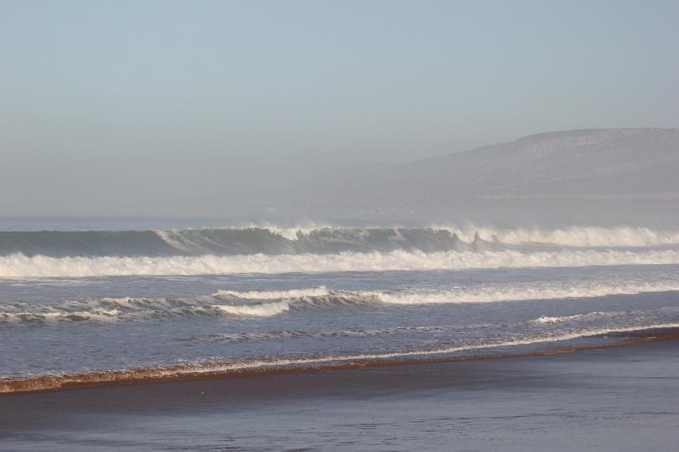

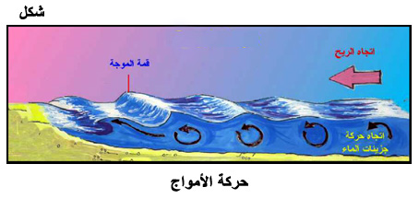

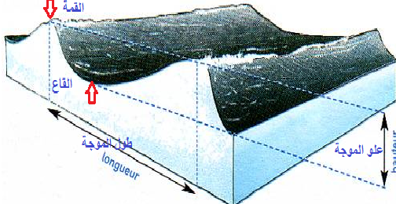

ثالثاً التيـــــــــارات البحــــــــــــــريـة
التيارات البحرية واحدة من مظاهر وأشكل حركة المياه، والتي تختلف من حيث المظهر، وكيفية حدوثها، وحركتها عن حركة المد والجزر، والأمواج.
التيارات البحرية sea currents، ظاهرة لا يمكن مشاهدتها بالنظر للبحر، ولا الشعور بها، وأماكن وجودها، وتحديد اتجاهاتها. تشبه حركة التيارات البحرية حركة الهواء في الغلاف الجوي، الذي يرتفع إلي أعلي عند ما يسخن بملامسة سطح الأرض، ويهبط عندما يبرد.
تنشأ التيارات البحرية في البحار والمحيطات تبعا للخصائص الطبيعية والكيمائية لمياه البحر. عند ارتفاع كثافة المياه نتيجة لارتفاع درجة الحرارة أو نسبة الملوحة، تنتقل هذه المياه من المسطحات المائية الأعلى كثافة للمسطحات الأقل كثافة.
أهمية دراسة التيارات البحرية :
- تؤثر في عالم الأحياء البحرية ، حيث تسير الحيوانات و النباتات الطافية مع حركة المياه .
- التيارات البحرية مسئولة عن التوزيع الجغرافي للكائنات الحية ( تواجد البلانكتون )
وسائل دراسة التيارات البحرية :
• تم جمع المعلومات عن نظم التيارات البحرية عن طريق الملاحظات و المشاهدات التي جمعها الملاحون في رحلاتهم . ( أثر التيارات في حركة السفن )
• خرائط موري عام 1855 م ، و كتابه عن الجغرافية الطبيعية للبحر ، عملت على تقصير المسافات
• دراسة التيارات البحرية عن طريق السفن و سيرها في البحار و المحيطات .
• الزجاجات الطافية : إلقاء آلاف الزجاجات الطافية ( بها معلومات ) في أماكن معلومة ، ساهمت في رسم خرائط فولتون ( رسم أول خريطة للتيارات البحرية في بحر الشمال )
• أجهزة خاصة : لقياس سرعة التيارات البحرية و اتجاهها على مستويات مختلفة
• خطوط التساوي للملوحة : معرفة درجة الملوحة و الكثافة ، يستدل بها على وجود حركة للمياه
• البلانكتون : النباتي و الحيواني مؤشر على حركة المياه
o وصول بلانكتون يعيش في المناطق المدارية للقنال الإنجليزي
• البذور : حملت مياه تيار الخليج بذور نباتات في أمريكا الجنوبية لسواحل بريطانيا
أشكال التيارات البحرية : تنتقل المياه في شكلين أساسيين من أشكال التيارات البحرية:
1. التيارات البحرية الأفقية horizontal sea currents: :
- في هذا الشكل تنتقل التيارات البحرية من مسطح مائي إلى آخر عند نفس المنسوب على شكل تيارات أفقية، سواء أن كانت هذه الحركة أفقية بالقرب من سطح البحر، أو بعيدة.
- التيارات البحرية الأفقية هي التعبير العام المستخدم للتعبير عن التيارات البحرية، مع أنها محدودة مقارنة بحركة التيارات الأخرى.
2. التيارات البحرية الرأسية vertical sea currents: :
يقصد بها التقلب نتيجة لحركة الماء بواسطة تيارات الحمل convection currents. هي تيارات تمثل حركة المياه من المسطحات المائية الأعلى كثافة إلى الأقل كثافة، في هيئة تيارات رأسية من أعلي إلى أسفل أو العكس.
هذه العملية التي تأخذ شكل دورة رأسية للمياه تنتج بسبب التباينات الرأسية في الكثافة وتخضع بدورها لقوي الطفو buoyancy force. تتم حركة الماء في التيارات في صورة جزيئات الماء، وبذا لا يمكن من مشاهدتها، وتتبع حركتها. يتم مشاهدة هذه التيارات بوضع العوامات الطافية أو أقراص الفلين.
أوضحت الدراسات أن هذه العملية تتوقف على عدة عوامل :
1 - اختلاف درجة كثافة :
تتأثر الكثافة بدرجة ملوحة الماء ودرجة الحرارة.
اختلاف كثافة المياه من مسطح مائي إلى آخر هو العامل الأساسي الذي يؤثر في تكوين التيارات المائية التي تنتقل بين تلك المسطحات في الطبقات السطحية للمياه. تنساب المياه من المسطحات المائية الاستوائية والمدارية الساخنة والمرتفعة الملوحة والعالية الكثافة، في شكل تيارات بحرية سطحية إلى المسطحات المائية في العروض المعتدلة الأقل حرارة وملوحة وكثافة.
وتنتقل التيارات الاستوائية الدفيئة مثل التيار الاستوائي، وتيار الخليج الدافئ في المحيط الأطلسي إلى المسطحات المائية في العروض المعتدلة الواقعة إلى الشمال منها. يرجع ذلك لارتفاع كثافة مياهها. هذه التيارات البحرية تعرف بالتيارات البحرية الدافئة، لأن مياهها أعلى حرارة من مياه المسطحات التي تنساب إليها. وتنساب التيارات البحرية القطبية الباردة مثل تيار لبرادور البارد في المحيط الأطلسي من ذلك النطاق إلى المسطحات المائية المعتدلة والدافئة.
يعود ذلك إلى تعرض المسطحات المائية القطبية الباردة وتجمد المياه السطحية خاصة خلال فصل الشتاء فتتركز الأملاح في المياه السفلية الواقعة أسفل الطبقة الثلجية، مما يؤدي إلى ارتفاع نسبة الأملاح في المياه ومن ثم ارتفاع كثافتها.
2- صعود مياه التيارات السفلية أو هبوط مياه التيارات السطحية :
في حالة تيار البرازيل الدافئ عندما يتحرك نحو الجنوب تزداد برودته وكثافته، مما يؤدي لهبوطه إلى الأعماق السحيقة، وقد تزحف في اتجاه الجنوب في شكل تيارات سفلية تعلوها مياه باردة وأقل ملوحة وكثافة بفعل الجليد الذائب.
يحدث في كل من شمالي المحيطين الأطلسي والهادي دورة رأسية مماثلة نتيجة لذلك السبب.
3 - هبوب رياح من اليابس للماء :
في حال أن هذه الهبوب تكون قادرة على إزاحة أو دفع الماء السطحي بعيدا فإن ذلك يؤدي إلى صعود المياه تحت السطحية لتحل محلها في حركة رأسية.
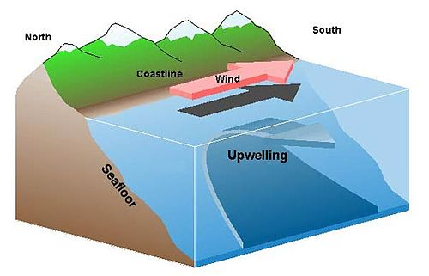
قوة التيار الدافع للمياه الأكثر كثافة من أسفل لتأخذ مكان المياه الأقل كثافة عند السطح والتي يتم دفعها بعيدا بواسطة الرياح

4 - قوة كوريولس Coriolis:
هي القوة التي تؤدي إلى انحراف الأشياء على الأرض بسبب دورانها حول نفسها.
تتمثل الآثار الرئيسية لهذه القوة في انحراف التيارات في نصف الكرة الشمالي علي يمين اتجاهها، وعلي يسار اتجاهها في نصف الكرة الجنوبي. هذه القوة الطبيعية تولد التيارات الدائمة في وسط المحيطات على شكل دوائر كبيرة جدا تقدر بعرض المحيط.
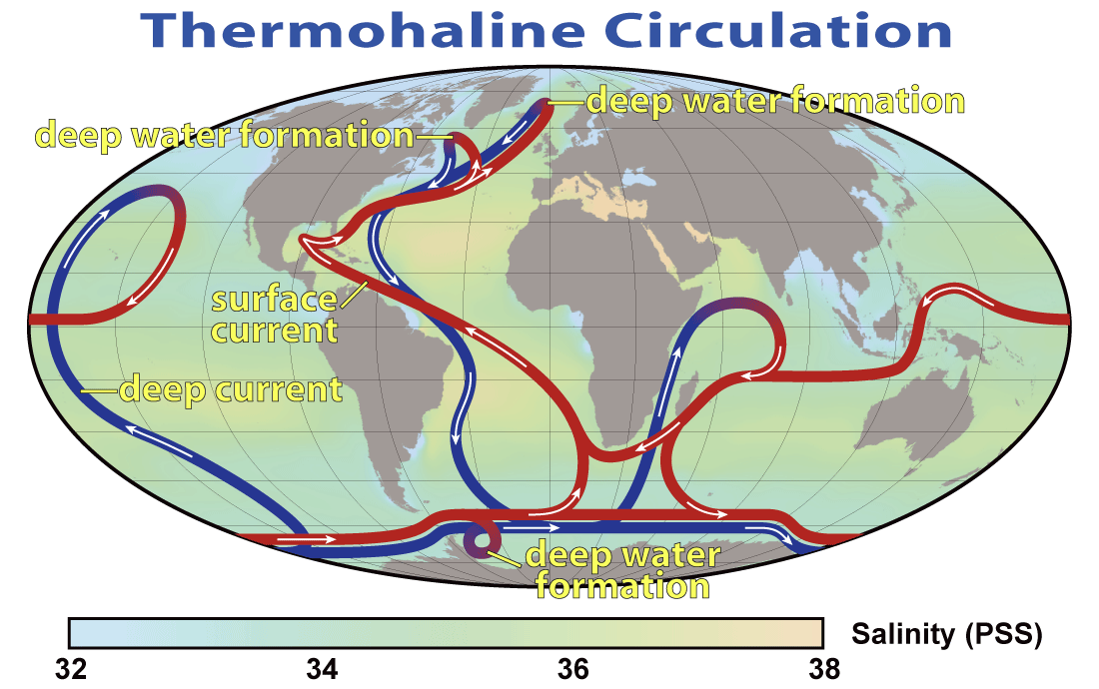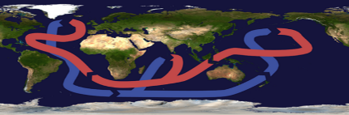
خطوط التيارات thermohaline currents تظهر الاختلافات في الكثافة نتيجة لدرجة الحرارة (thermo) والملوحة (haline).
الأسهم الزرقاء تمثل التيارات العميقة والحمراء تمثل التيارات السطحية
انواع التيارات البحرية :
أولًا: تيارات بحرية دافئة : وتعمل هذه التيارات على رفع معدل درجة حرارة الهواء الساحلي في كافة المناطق الباردة التي تمر تلك التيارات بجوارها ، ومن أشهر التيارات البحرية الدافئة : تيار اليابان الدافئ ، تيار الخليج الدافئ ، تيار موزمبيق ، تيار البرازيل ، تيار شرق استراليا .
ثانيًا: تيارات بحرية باردة : أما التيارات البادرة فهي عكس النوع السابق ؛ حيث أنها تُساعد على تقليل مستوى درجة حرارة الهواء الساحلي في كافة المناطق الحارة التي تمر بها ، ومن أشهرها : تيار كاليفورنيا ، تيار كمشتكا ، تيار لبرادو ، تيار بيرو ، تيار بنجويلا ، تيار غرب استراليا .
جديرًا بالذكر أنه يوجد بعض الأماكن التي تلتقي فيها التيارات البحرية الدافئة مع التيارات البحرية الباردة والتي تمثل أفضل مصادر اصطياد الأسماك على مستوى العالم .

أهم التيارات البحرية في العالم
- تيار الخليج (تيار المحيط الدافئ): الذي نشأ في خليج المكسيك على طول الساحل الشرقي للولايات المتحدة.
- تيار لابرادور (Labrador Current): وهو تيارٌ باردٌ يتدفق من المحيط القطبي الجنوبي جنوبًا على طول الساحل الشرقي لكندا.
- التيار الاستوائي الشمالي: المتدفق من الشرق إلى الغرب من الدرجة 10 إلى الدرجة 20 شمالًا في المحيط الهادي، والمحيط الأطلسي.
- التيار الاستوائي الشمالي العكسي (NECC): وهو التيار المتدفق من الغرب إلى الشرق من الدرجة 3 إلى الدرجة 10 شمالًا في المحيط الأطلسي، والمحيط الهندي، والمحيط الهادي.
- التيار الاستوائي الجنوبي: وهو التيار المتدفق من الجنوب إلى الغرب، بين خط الاستواء والدرجة20 جنوبًا في المحيط الهادي، والمحيط الأطلسي، والمحيط الهندي.
- التيار الاستوائي الجنوبي العكسي (SECC): وهو التيار المتدفق شرقًا بالقرب الدرجة 8 في المحيط الأطلسي والمحيط الهادي.
- تيار كوروشيو (Kuroshio): وهو تيارٌ شمالي دافئ، يتدفق قبالة ساحل اليابان في المحيط الهادي.
- تيار ألاسكا: وهو تيار المياه الدافئة الجنوبية الغربية قبالة ساحل ألاسكا، والساحل الغربي لكندا.
- تيار كاليفورنيا: وهو تيارٌ يتدفق جنوبًا قبالة الساحل الغربي للولايات المتحدة في المحيط الهادئ

الاثار البيئية للتيارات البحرية
لا تتحدد حركة المياه في المحيطات بالسطح فقط اذ ان هذه الحركة رغم وضوحها وسرعتها فأنها الا نسبه قليله من الماء الموجود ضمن المحيط العالمي حيث ان هناك حركة اخرى للمياه ضمن الاعماق كلها غير ان المعلومات المتوفرة عنها لاتزال قليله. ولكي يتسنى للمياه ان تغوص لابد ان تزادا كثافتها فتصبح اكثر من كثافة المياه المجاورة لها . ولكي يصبح الماء السطحي في بعض الجهات من المحيطات اكثر كثافة من المياه الواقعة اسفله لابد من زيادة الملوحة فيه او انخفاض درجة حرارته او في كليهما معا وبالنظر لان الدورة المائية الناتجة عن ذلك تعتمد على هذه العوامل لذلك تسمى بالدورة الحرارية الملحية وتؤدي الدورة العامة للمياه الى دفع بعض المياه السطحية نحو مناطق اخرى حيث يكون المزج والغوص فيها ممكنا.
تلعب تيارات البحرية دورا مهما في نقل الاوكسجين نحو الاجزاء العميقة من المحيطات الامر الذي يجعل الحيوانات البحرية قادره على العيش في كل الاعماق وتقوم تلك التيارات بإعادة المواد الغذائية الى سطح المحيط وعدم وجود هذه التيارات يجعل المحيط راكدا وخاليا من الاوكسجين في الاعماق مما يؤدي الى ان تكون انتاجية القسم الاعلى من المحيط قليلة ايضا وتكون سرعة التيارات العميقة قليلة جدا بالمقارنة مع التيارات السطحية وغالبا ما لا تتعدى سرعتها بضعة سنتمترات في الثانية فقد سجلت سرعه تبلغ اكثر من ٤٠ سم ثا على عمق ٤٠٠٠م في الاطلسي الغربي .
تلعب التيارات المحيطية دورا مهما في تقرير نو المناخ على سطح الارض ويعتبرها كثير من الباحثين في حقل الميتورولوجيا والمناخ احدى العوامل الرئيسية التي تقرر نوعية المناخ ٤٠ السائدة في جهات كثيرة من سطح الارض ويمكن القول انه لو كانت التيارات المحيطية غير موجودة فان توزيع الحرارة سيأخذ شكلا نطاقياً يمتد من الشرق الى الغرب وهذا شيء غير موجود على سطح الارض .
وتعتبر المحيطات خزانات حرارية عظمى تتفاعل مع الغلاف الغازي وتلعب دورا مؤثرا في المناخ خاصة على الجهات الغربية من القارات عندما تهب من المحيط باتجاه اليابس فتقل خصائص الحرارة والرطوبة المحيطية نحو اليابسة ويكون العكس صحيح عندما تهب رياح اليابسة باتجاه المحيطات. ويزداد تأثير المحيطات عندما تمر تيارات محيطية بالقرب من السواحل حيث تزداد التأثيرات المحيطية من حيث التساقط والحرارة في حالة مرور تيار محيطي دافئ . وتنخفض درجات الحرارة الى اقل من معدلات خط العرض في حاله مرور تيار محيطي بارد ويزداد تأثير الاعاصير المدارية عند مرورها فوق التيارات المحيطية الدافئة. حيث تزود بكميات هائلة من الطاقة وبخار الماء. يحدث عكس ذلك عندما تهب رياح فوق تيارات باردة حيث تتناقص قابليتها على حمل بخار الماء. ولذا تمتد الصحاري المدارية حتى السواحل في هذه الحالة كما في صحراء ناميب التي يمر بقربها تيار بنكويلا البارد. وصحراء شمال غرب افريقيا التي يمر بمحاذاة سواحلها تيار كناري.

